УДК 631.545.029
УБОРКА ПОДСОЛНЕЧНИКА СЕЛЕКЦИОННЫМ КОМБАЙНОМ
П.А.Матюшин, кандидат технических наук, главный научный сотрудник, rossorgo@yandex.ru
ФГБНУ «Российский научно-исследовательский и проектно-технологический институт сорго и кукурузы», г. Саратов, Россия
В статье описаны недостатки, возникающие при уборке высокорослых культур возделываемых по широкорядной технологии селекционным комбайном. Описана разработка дополнительного оборудования направленная на снижение потерь за жаткой. Представлен анализ сравнительных испытаний штатной и переоборудованной жаток. Описаны доработки разработанного оборудования по результатам первого года испытаний. Приводятся результаты сравнительных испытаний доработанного дополнительного оборудования. Намечены пути его дальнейшего совершенствования.
Ключевые слова: жатка, лифтер, потери, семянка, корзинка.

Анализ технических средств для уборки подсолнечника показал, что все имеющееся оборудование можно разделить на две категории: первое это дополнительные приспособления, устанавливаемые на обычную жатку и второе специальные жатки для уборки подсолнечника. Эти технические средства предназначены для работы с обычными зерноуборочными комбайнами. В случае с селекционными комбайнами, например TERRION SR-2010, которые имеют специфические жатки с шириной захвата 2 метра применение их не возможно. Однако эти комбайны используются при уборке селекционных и семенных участков подсолнечника. В силу ряда особенностей культуры (сюда же можно отнести и сахарное сорго, возделываемое по аналогичной технологии) уборка её ведется на высоком срезе, мотовило воздействует лопастями на корзинки вследствие чего, по некоторым источникам потери при уборке таких культур обычной жаткой могут достигать половины урожая.
В 2016 году для повышения качества уборки пропашных культур селекционным комбайном на его жатку было изготовлено дополнительное оборудование. Оно представляет собой шесть лифтеров, равномерно распределенных по ширине захвата жатки. Установка подобного оборудования решает сразу несколько проблем: первое – обеспечивает подвод полегших растений к режущему аппарату жатки; второе – удлиняет рабочий стол жатки, перекрывая тем самым пространство, где происходят потери срезанными корзинками; третье – собирает вымолоченные семянки, образовавшиеся вследствие воздействия планок мотовила на корзинки. Результаты первого года сравнительных испытаний показали, что при уборке подсолнечника комбайном TERRION SR-2010 c обычной жаткой, потери свободными семянками Δq_{с.з.ж} составляют 2,52%, потери семянками в не срезанных корзинках Δq_{н.к.ж} – 1,79% и основная масса потерь приходится на потери семянками в срезанных корзинках Δq_{с.к.ж} равное по четырем проходам 19,93%. Таким образом средняя величина общих потерь за штатной жаткой достигает значения в 24,24%.
После установки на жатку лифтеров произошло увеличение длины стола жатки, следствием чего явилось снижение потерь. Величина общих потерь за переоборудованной жаткой в среднем по четырем проходам составила 5,75%. Из них потери свободными семянками Δq_{с.з.ж} – 0,61%, потери семянками в не срезанных корзинках Δq_{н.к.ж} – 0,45% и потери семянками в срезанных корзинках Δq_{с.к.ж} - 4,69%. При данном способе уборки так же имеет место воздействие лопастей мотовила на корзинки. Снижение потерь свободными семянками происходит за счет перекрытия пространства в зоне контакта, но поскольку оно не сплошное, то в зазоры между лифтерами часть семянок теряется. Снижение потерь в не срезанных корзинках происходит за счет того, что лифтеры направляют часть полегших растений в рабочие зазоры, откуда корзинка уже не выпадает. Потери семянками в срезанных корзинках при уборке переоборудованной жаткой зависят от направления полеглости и основную часть потерь в этом случае составляют срезанные корзинки, зацепившиеся за планки мотовила и переброшенные мотовилом вперед по ходу движения комбайна.
Таким образом, проведенные сравнительные лабораторно-полевые испытания комбайна со штатной и переоборудованной жатками показали, что установка лифтеров на жатку во время уборки подсолнечника приводит к снижению общих потерь семянок за жаткой с 24,24% до 5,75%. В период изготовления и монтажа разработанного оборудования в детали и сборочные единицы приходилось вносить изменения и дополнения, не предусмотренные конструкторской документацией. Изменения пришлось внести как в конструкцию лифтеров, так и в доработку жатки комбайна. Конструкция лифтера 2017 года рисунок 1 отличается от конструкции 2016 года тем, что для придания жесткости пространственной фигуре лифтера к поводку позиция 1 приварен дополнительно раскос позиция 2.
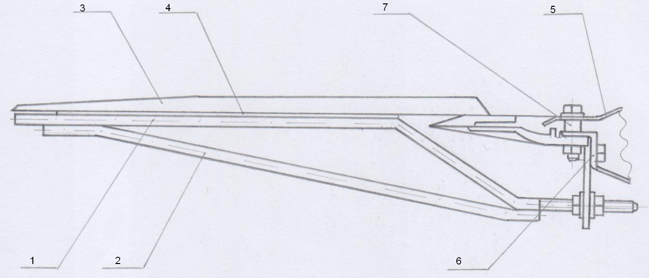
Рисунок 1. - Схема доработанного дополнительного оборудования
1 – поводок; 2 – раскос; 3 – основание лифтера; 4 – полоса; 5 – днище жатки; 6 – брус пальцевой; 7 – втулка.
Кроме этого для надежности соединения основания лифтера позиция 3 с поводком между ними введен промежуточный элемент полоса позиция 4. Введение этих элементов позволило увеличить жесткость всей конструкции и повысить ее надежность. Лифтеры на жатке закреплялись болтами крепящими пальцы режущего аппарата к пальцевому брусу. Правое по ходу движения крепежное отверстие лифтера совмещалось с отверстием в пальцевом брусе жатки, которое предназначено для крепления пальца и штатных стеблеподъемников. Для второго болта крепящего лифтер жатку пришлось дорабатывать, поэтому на расстоянии 228,6 мм от правого отверстия в днище жатки просверливалось дополнительное отверстие, которое в дальнейшем дорабатывалось до квадратного размером 10х10 мм. В процессе монтажа выяснилось, что затяжка левого болта крепящего лифтер приводит к зажиму ножа листом днища жатки позиция 5, который выполняет функцию прижимной пластины ножа. С целью устранения этого недостатка между пальцевым брусом 6 и листом днища жатки установлена втулка позиция 7. Высота втулки рассчитана таким образом, что после затяжки левого крепежного болта лифтера между ножом и прижимной пластиной сохраняется определенный зазор, который обеспечивает нормальную работу режущего аппарата. Далее при изготовлении основания лифтеров было установлено, что в процессе гибки бортов происходит расположение внахлёст металла косой части борта на металл его прямого участка. В месте стыка косого и прямого участков заготовки было проведено удаление части металла шириной 20 мм. Это изменение привело к тому, что борта на этом участке основания располагались встык относительно друг друга. На рисунке 2 представлена доработанная конструкция лифтера, а на рисунке 3 переоборудованный селекционный комбайн выполняет учетные проходы на делянках засеянных подсолнечником. В таблице 1 даны режимы и показатели качества выполнения технологического процесса [1] селекционным комбайном с установленным на жатке разработанным дополнительным оборудованием и без него.
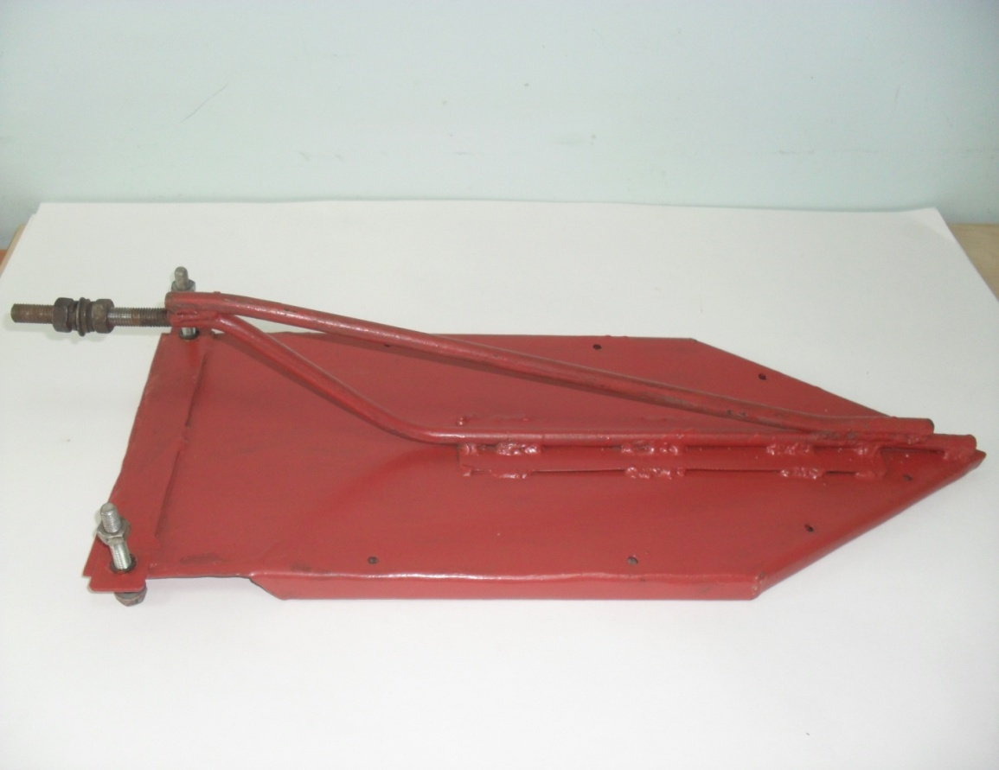
Рисунок 2. – Доработанная конструкция лифтера

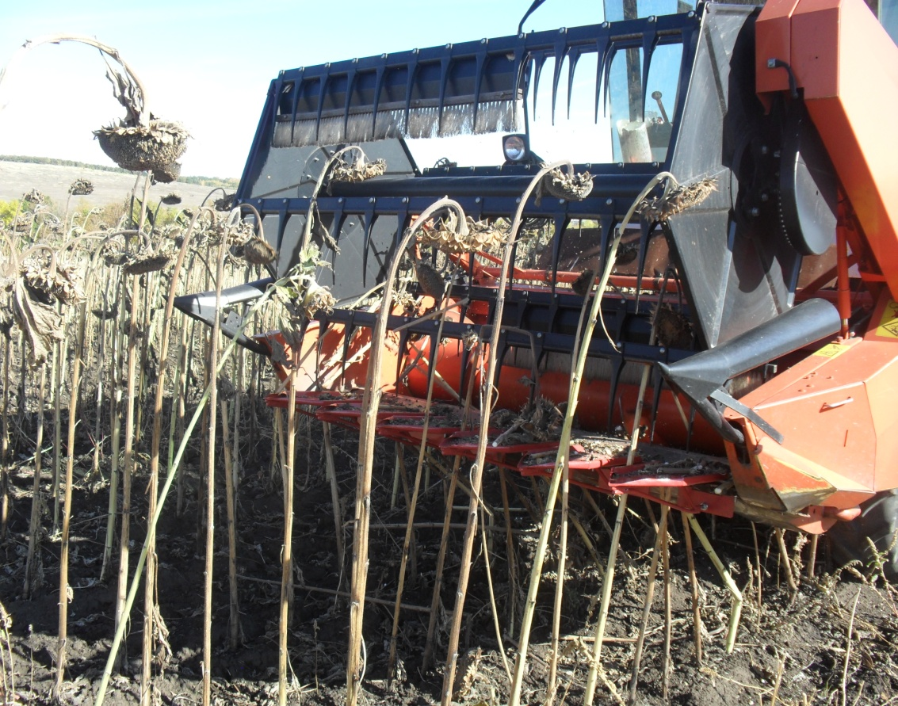
Рисунок 3. - Испытания переоборудованного селекционного комбайна

Таблица 1. – Режимы и показатели качества выполнения технологического процесса при испытаниях жаток.
Наименование показателя | Значение показателя
Скорость движения агрегата, км/ч  Штатная жатка  Жатка с лифтерами  Высота среза, мм  Ширина захвата, м  Потери семянок за жаткой ( штатная жатка), всего, %  в том числе:  - свободными семянками  - семянками в срезанных корзинках  - семянками в не срезанных корзинках  Потери семянок за жаткой( жатка с лифтерами), всего, %  в том числе:  - свободными семянками  - семянками в срезанных корзинках  - семянками в не срезанных корзинках | 1,86  1,85  80  2,0  35,29  1,79  32,97  0,53  13,94  1,53  11,97  0,44

Анализ представленных в таблице данных позволяет сделать вывод о том, что потери семянок за жаткой в условиях уборки 2017 года увеличились. Поздние сроки посева, поздняя уборка, повышенная высота растений и их влажность оказали свое воздействие на качественные показатели. Наибольшее значение потерь составили потери семянками в срезанных корзинках. Для устранения этого недостатка на следующий год запланирована разработка лифтеров увеличенной длины, которые будут более адаптированы к различным условиям, складывающимся к периоду уборки.
Список литературы
1.ГОСТ 28301-2015. Комбайны зерноуборочные. Методы испытаний. М.,Стандартинформ. 2016.

